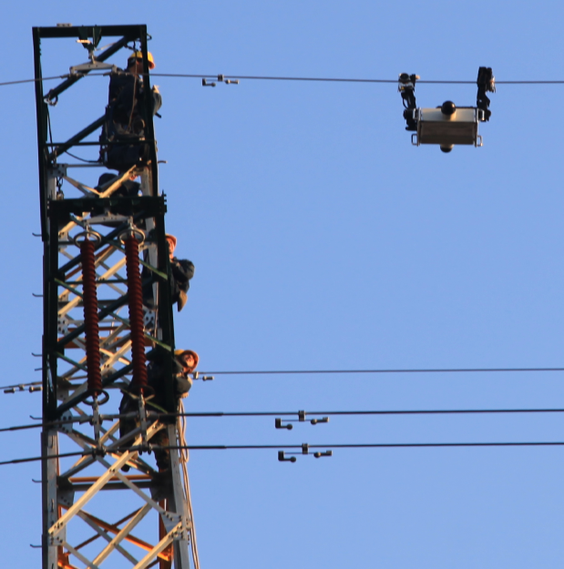
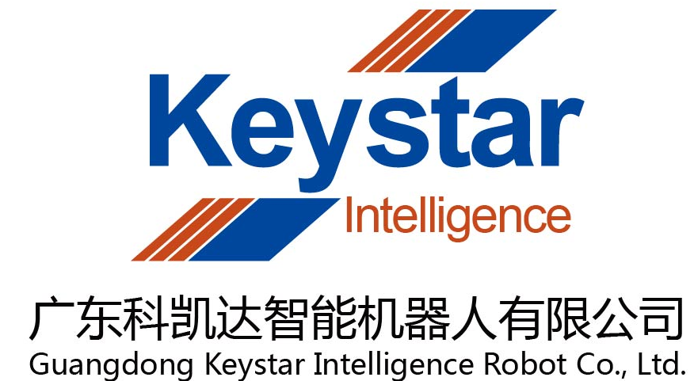
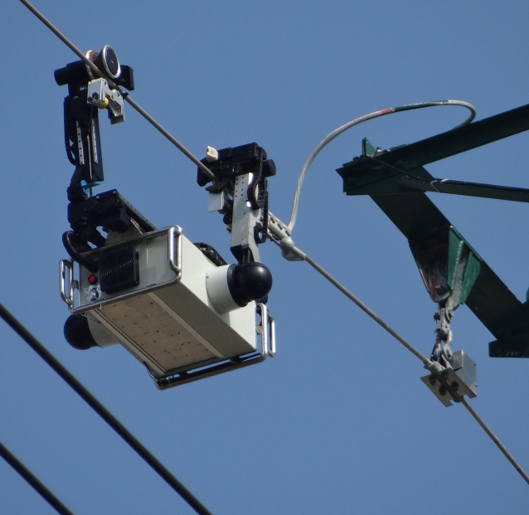
招聘简章
企 业 概 况

广东科凯达智能机器人有限公司成立于2014年10月，专注于架空高压输电线路巡检机器人研发、生产、和推广及相关数据处理、故障诊断识别、故障排除工作，在输变电系统故障诊断及故障排除智能化解决方案领域展开创新性工作，致力于打造成世界领先的智能化电力输变电系统故障识别与修复解决方案供应商。公司以创新性技术提高工作效率、改善工作方式、促进社会进步，与不同的商业伙伴建立紧密的、建设性的、共赢的合作关系，关注所有利益相关者的利益，关心社区发展，争做良好企业公民。
科凯达成立之初，引进了武汉大学巡检机器人的知识产权，在此基础上进行自主研发，现拥有产品的全部知识产权，产品处于世界先进水平。目前科凯达公司拥有发明专利10项、实用新型专利8项、外观专利2项、软件著作权4项，另外多项发明专利已经进入实审阶段。科凯达产品不仅拥有世界领先的技术，更是巡检机器人行业标准的发起者和制定者。公司产品已应用在重点地区并多次参与国家重要活动的供电保障工作，并获得了国家电网的认可和好评。目前科凯达公司已经开发了输电线路巡检机器人系列产品、输电线路检修作业机器人系列产品。正在进行一系列新产品、新技术的研发。
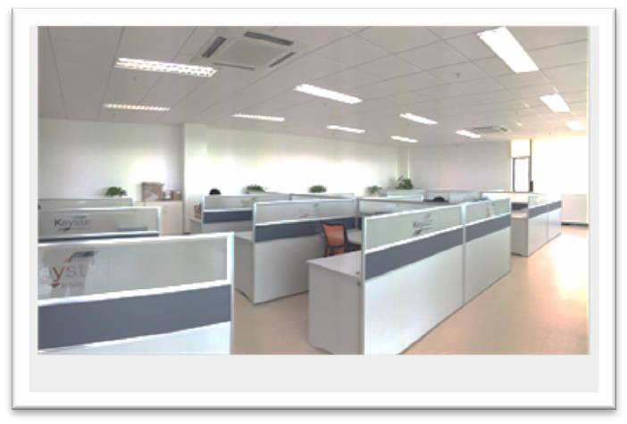
成立之初，公司即得到资本市场的认可和支持，并于2014年获得清华大学力合创业投资基金的投资。各级政府和领导十分关心科凯达的发展，中央政治局委员、广东省委书记胡春华赴科凯达调研科技创新工作时，充分肯定了科凯达的技术研发水平。科凯达努力建设现代化的企业管理体制及良好的企业文化，支持员工的职业发展及个人发展，持续优化公司资源配置，将资本与人才、市场、技术等有效的结合起来，力争成为行业的开创者和领先者。在实现这个宏伟目标的过程中，科凯达将永远坚持自己的信念，不忘使命，努力成为一家有竞争力和吸引力、有社会责任感的优秀高科技公司。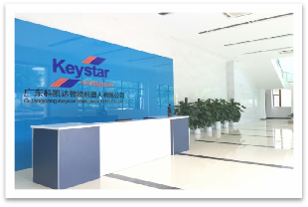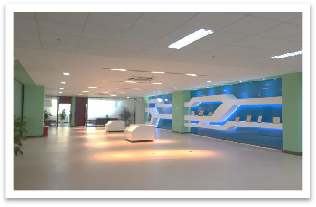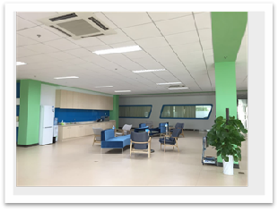

企 业 产 品
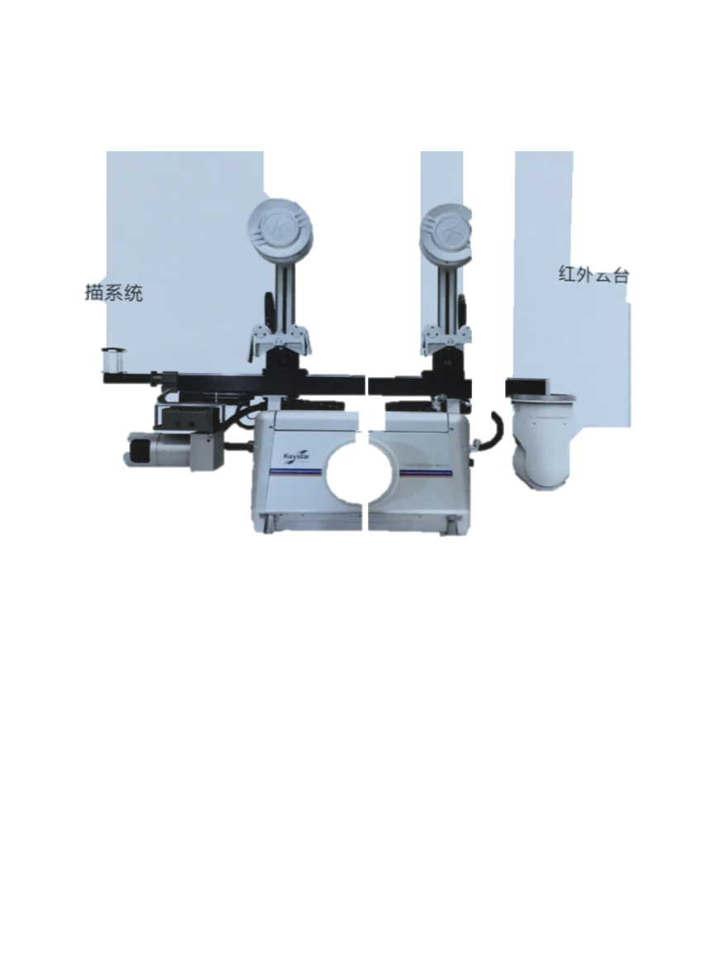
我们的产品能够帮助实现：
- 提高架空高压线路巡检效率与精确度
- 提高架空高压线路巡检的覆盖率
- 提高架空高压线路巡检安全性
- 提高架空高压线路带电作业自动化水平
- 降低架空高压线路巡检成本
- 降低架空高压线路带电作业风险
七大技术突破
- 机械除冰
除冰机器人采用与巡检机器人相同的载体平台技术，一对高速旋转的钻铣刀冲击和切除绝大部分厚冰层、再由行走轮和压紧轮挤压剩余的覆冰的混合式机械除冰方法。电磁兼容：解决了等电位、抗强电磁场干扰及其电磁兼容问题，使得机器人能在强电磁场环境下稳定可靠地工作。
- 在线维护
突破了架空高压线路四臂移动作业机器人平台和面向多作业任务的末端工具可重组的关键技术， 开发了带双作业机械手的带电作业机器人及其成套末端工具， 实现了绝缘子更换和耐张线夹引流板螺栓拧紧等的机器人带电作业。
- 电磁兼容
解决了等电位、抗强电磁场干扰及其电磁兼容问题，使得机器人能在强电磁场环境下稳定可靠地工作。
- 全线路巡航
彻底解决了机器人沿导/地线（含OPGW）跨越
直线杆塔、耐张杆塔及其各种障碍物和大坡度
爬坡的技术难题；
- 结构小型化
采用嵌入式结构及其结构沿横向布置和双臂
错臂的设计理念，将机器人结构的高度、长
度及其重量控制在合理的范围内；
- 自主巡线
实现机器人行驶的导/地线环境检测与定位、巡检线路的巡检定位、行走轮打滑检测识别与模糊控制、作业预测与规划、机器人状态检测与识别，采用机器人行驶和巡检的行为控制方法及其技术，具有自主工作行为能力，实现了在无人监控下的机器人自主巡线；
- 在线取电
分别开发了利用导线周围磁场的感应取电技术及
其装置、利用太阳能供电的电能在线补给技术及
其设备，解决了机器人巡检续航时间短的难题；

企 业 文 化
Our Mission
- 推广智能化机器人高压线路巡检在电力系统的应用，并成为行业的先行者
- 在电力线路系统故障诊断及故障排除智能化解决方案领域展开创新性工作并成为行业领导者
- 致力于通过提高供电可靠性改善人类生活质量
- 为优秀的产品和服务供应商
- 成为优秀企业公民，保护自然环境、促进社会发展
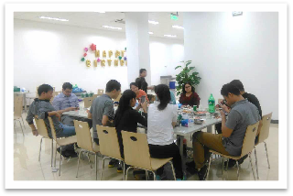

（员工生日聚会)
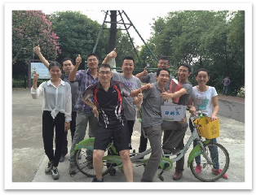
Our Beliefs
- 致力于实现长期、短期目标
- 高度专业化
- 从不放松产品及服务质量的要求
- 通过创新创造价值
- 平衡所有利益相关者的利益需求
- 高效的组织
- 可持续发展
- 严格的法律和职业道德标准

（户外趣味竞赛）

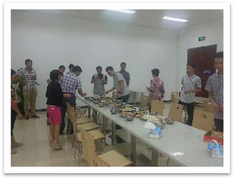
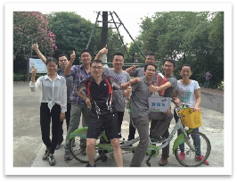
OUR VALUES
- 创新
- 诚信
- 激情
- 协同

（中秋齐欢乐）
核 心 团 队
董事长：赵铸基先生，30年能源领域工作经验，曾先后与长江动力集团、法国电力、国电集团、陶氏化学、中国石油的等知名企业在发电、天然气、石油等领域开展合作。具有敏锐的商业判断力及卓越领导力。
总裁：付守海先生，20年电力及能源行业工作经验，曾任职国家电力公司，具有丰富的电力建设与运行、战略规划、投资、及管理实践经验，具有良好的大局观和丰富的管理经验。付先生拥有剑桥大学MBA学位，华北电力大学硕士学位，及清华大学学士学位。
营销副总裁：邱文锋博士，30年电力行业设计、管理、营销及市场开发经验，曾就职于广东省电力设计院及中国能源建设集团有限公司，电力设备、系统运行、市场开发专家，拥有清华大学学士和硕士学位，以及华南理工大学博士学位。
研发副总裁：王伟博士，15年研发经验，对机器人智能控制算法、图像处理、导航控制、故障诊断与容错控制、数据库技术、嵌入式系统研发等有深入的研究，具有深厚的理论知识和丰富的实践经验，对高线输电线路巡检机器人及其应用有着深刻的认识和研究。王博士拥有华中科技大学硕士及博士学位，哈尔滨工程大学学士学位，并于武汉大学博士后出站
生产副总裁：贾绍春先生，15年投资、项目建设、运行经验，主持多个电厂、水厂、天然气项目的规划、设计、建设、生产运营，具有丰富的生产管理、项目实施管理、售后服务、团队管理等经验。贾先生拥有哈尔滨工程大学学士学位、中山大学硕士学位。
公司大事件
2014.12.25
广东科凯达智能机器人有限公司与清华大学深圳研究院旗下深圳力合新能源创业投资基金有限公司签订《投资协议》，完成第一轮融资。
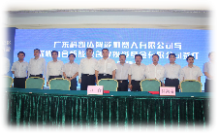

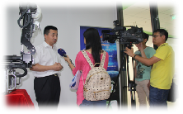
顺德政府启动“顺德创新驱动媒体调研活动”，通过媒体的视角透析工业4.0下顺德的智能装备研发生产、智能装备应用、顺德自主创新的发展路径。参与此次调研的媒体阵容相当庞大，
不但区内媒体悉数出动，省级媒体全程跟进，还有新华社、人民日报、中央电视台、凤凰网等媒体也参与其中。

2015.05.07
多家知名媒体齐聚科凯达
调研顺德工业4.0

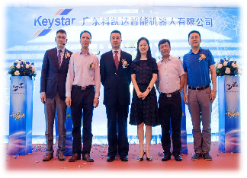
顺德区政府副区长刘怡女士在庆典上也代表了顺德区政府出席，对广东科凯达智能机器人有限公司的诞生表达了热烈的祝贺。
董事长赵铸基表示：“我们可能不是一个营业额很巨大的“大型”企业，但将是这个领域名副其实的“单打冠军”，在这个领域占据不可替代的地位。我们要做的不是单纯的普遍意义上的“巨大”，而是绝对意义上的“强大”。”

2015.06.13
广东科凯达智能机器人有限公司 隆重开业

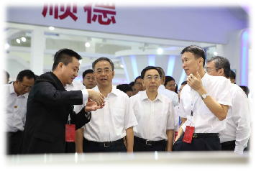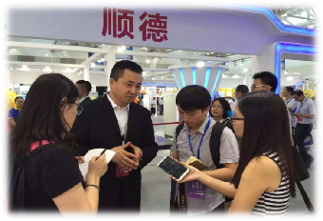
2015.08.23
参加“珠江西岸先进装备制造业投资贸易洽谈会”圆满成功！
（图一为广东省委书记胡春华与科凯达智能机器人董事长赵铸基交流；
图二为董事长赵铸基接受记者采访）
董事长赵铸基介绍，产品之所以受到省、市、区领导关注，是因为相比其他以引入技术为主的机器人制造商，科凯达的所有创新性技术均由国内工程师自主研发。目前，科凯达已有多项专利技术，国际国内拥有一定市场份额。顺德区区长黄喜忠对赵铸基表示，希望科凯达在这个关键的开端阶段，不要迷信产量销量，继续加大研发力度，培育本地技术团队。

的开端阶段，不要迷信产量销量，继续加大研发力度，培育本地技术团队。
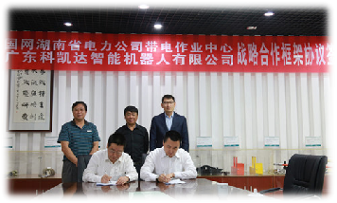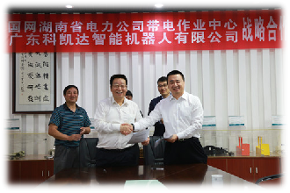
2016．05.24
与国网湖南省电力公司带电作业中心战略合作
战略合作：
- 联合研发关键技术和设备；
- 共同推广智能机器人在巡检作业中的应用；
- 共同建立智能机器人示范工程
- 共同建立智能机器人实验培训基地

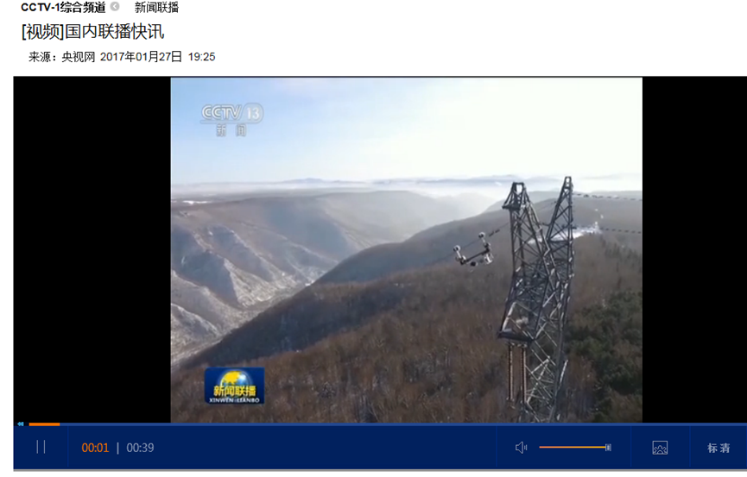
2017．01.27
中央电视台新闻联播播出快讯---巡检机器人跨越长白山原始森林

该条新闻的文字内容：
我国自主研发的电力巡线机器人，近日成功跨越长白山原始森林，完成对100多公里的高压线路的巡检，这条线路上有332座跨树铁塔，人工巡线难度特别大，机器人巡检比人工节省一个月的时间。
接着，在2月7日，中央电视台的新闻直播间有更详尽的报道，题为“吉林白山--巡线路上的黄金搭档”。

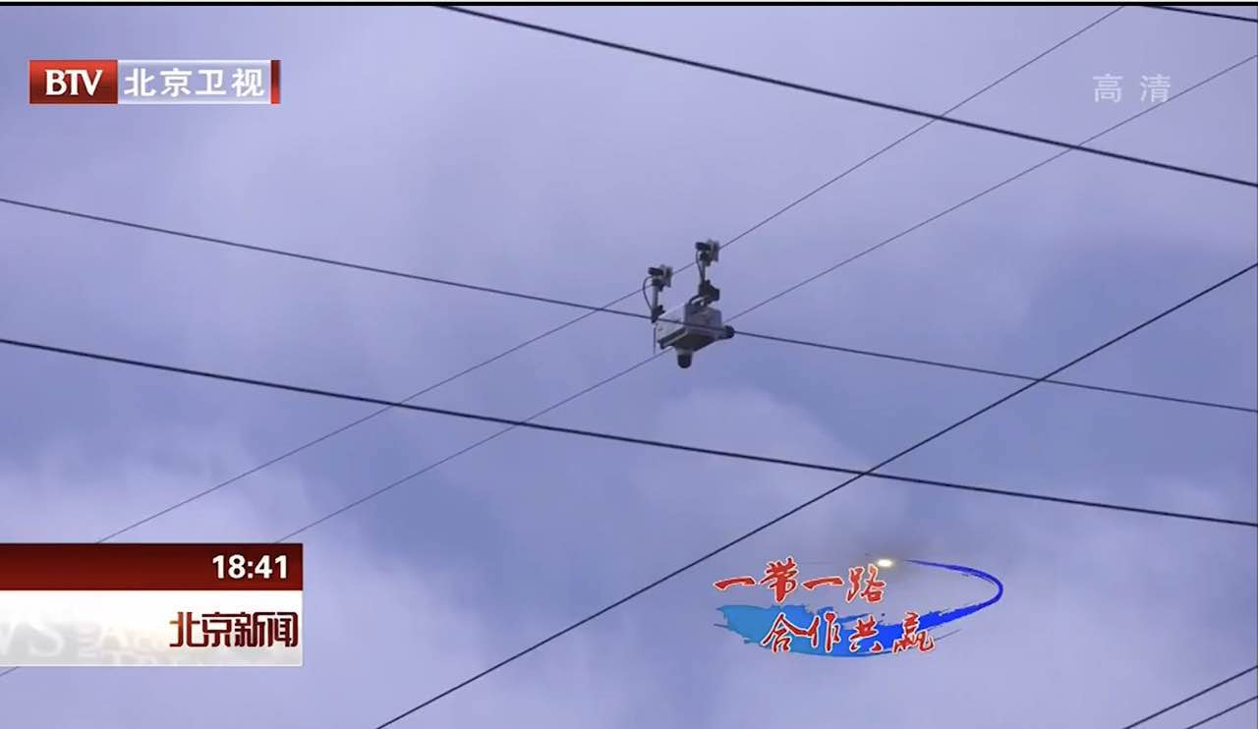
2017．01.27
小机器的大能力：智能“巡检官”助力“一带一路”峰会

国网北京电力为进一步提升保电技术，在以往重要政治活动供电保障标准基础上，增加了输变电智能安防系统，首次使用输变电智能巡检机器人，电网管理更加智能化。有智能巡检机器人保驾护航,“一带一路”峰会的电力保障又添加了一道给力的“安全阀”。相信在以后的大型活动中,这群机器人“巡检官”的身影一定会越来越常见。

2017.8.4
中央政治局委员、广东省委书记胡春华赴科凯达调研科技创新工作时，充分肯定了科凯达的技术研发水平。
公 司 荣 誉

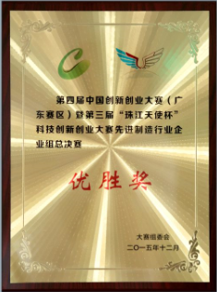
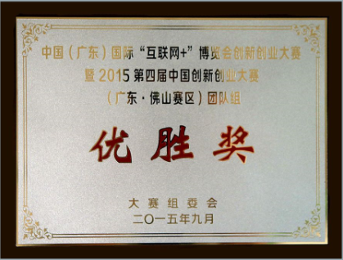
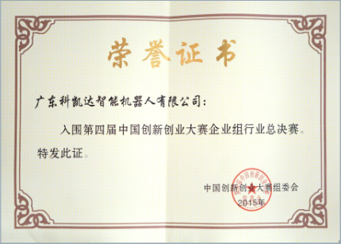

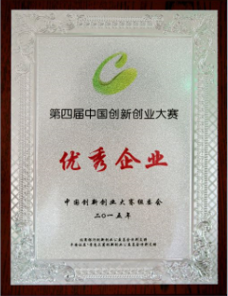
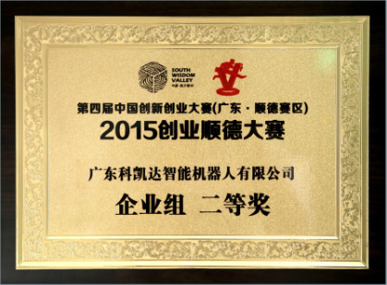
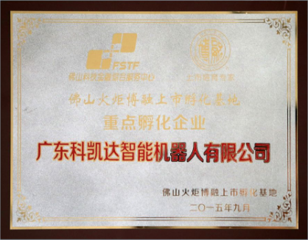

招 聘 岗 位
一、产品开发类-机器视觉开发工程师（3人）
工作职责：负责图像采集与处理的基础算法研究与实现，并针对嵌入式系统移植进行优化；
专业要求：硕士/博士，计算机、自动化、电子等相关专业。
二、软件开发类-应用软件开发工程师（3人）
工作职责：负责机器人控制系统性能需求分析、机器人控制系统软件问题的改进和优化及对机器人软件系统相关功能模块做二次开发；
专业要求：硕士/博士，计算机、自动化、电子等相关专业。
三、电气控制类-硬件工程师（3人）
工作职责：负责机器人电源系统、电池管理系统、无线通讯系统的设计、测试；
专业要求：硕士/博士，计算机电气控制、电子信息工程、自动化等专业。
四、软件开发部-系统软件开发工程师（3人）
工作职责：负责机器人新技术的前期调研及技术突破、方案集成应用、核心代码的编写调试；
专业要求：硕士/博士，计算机、自动化、电子、通信工程馆等相关专业。
五、机械设计类-机械工程师（4人）
工作职责：负责机器人机电产品的设计与开发，机电产品机械性能检验测试、技术规范制定及其平台条件建设与维护；
专业要求：硕士/博士，机械制造及其自动化等相关专业。
五、软件开发类-嵌入式系统工程师（4人）
工作职责：负责嵌入式软件的开发及Linux外围设备驱动开发和测试；
专业要求：硕士/博士，计算机、自动化、电子等相关专业。
以上职位工作地点均为广东佛山
企 业 福 利

1、工作时间：5天8小时，早8:30至17:30,含中午1小时午餐及休息时间；
2、薪资福利情况：12月固定工资+年底3个月工资作为年终奖金，入职即员工购买“五险一金”和“团体意外险”；
3、员工享有国家规定的公共假期、带薪婚假、产假等。同时享有劳动合同约定的带薪年假、带薪病假等相关假期；
4、公司为员工提供住宿，设有员工饭堂，免费提供午餐、晚餐及下午茶；
5、公司为员工提供节日礼物，不定期举办员工活动，丰富员工业余生活。
联 系 我 们

电话：+86-757-2268 7588
传真：+86-757-2268 7589
邮编：528300
公司邮箱：info@keystarirobot.com
人力资源：hr@keystarirobot.com；yi.wang@keystarirobot.com
网址：www.keystarirobot.com
地址：佛山市顺德区大良街道五沙社区新凯路7号科盈国际工业园

